Extraction puis

puis
http://localhost:8080/pentaho

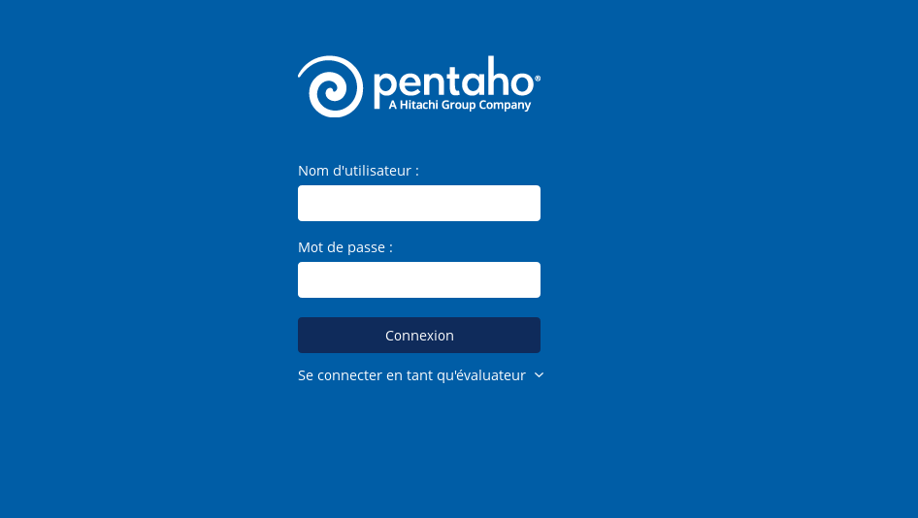
Se connecter en tant qu'évaluateur

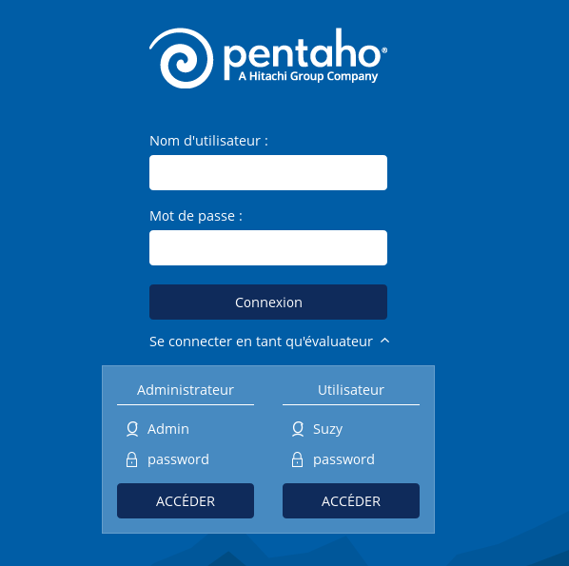

Administrateur → Accéder

